Quertrennwand für T4L und T8NL, PVC, graphitschwarz, 9011

OBO Bettermann

Eigenschaften

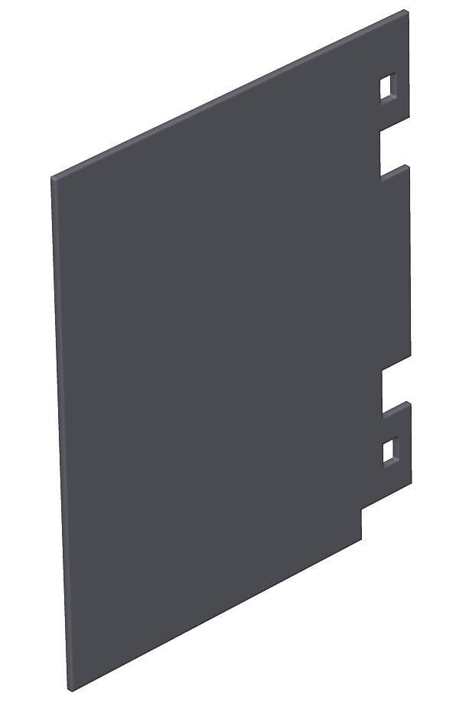

GTIN:

4012195115977

HAN:

7408490

Werkstoff

Kunststoff